FICHE SAVOIR DE PHYSIQUE

Chapitre 6 : Changement d’état d’un corps pur

1. Existence de quatre états.

Solide : Molécules cristalline liées entre elle rigidement. La structure est un réseau tridimensionnel et un ordre à longue distance. Difficilement déformable.

Liquide : Molécules non rigides fermement liées mais glissements possibles. Il y a un ordre à faible distance. Elle prend la forme du récipient et est difficilement déformable.

Gazeux : Molécules indépendantes et éloignées. Fortement compressible occupant toujours le volume mis a disposition.

Plasma : Aussi appelé *gaz ionisé*. Les électrons bougent à très haute pression et température.

L’eau existe sous trois formes spécifiques :

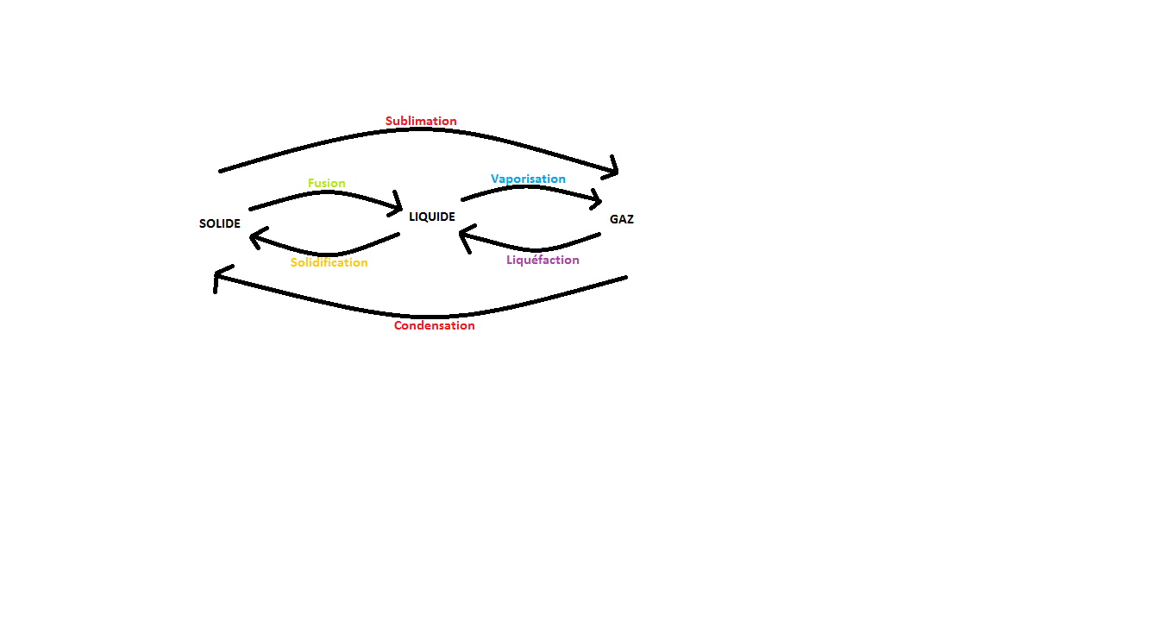

2. Equilibre entre deux phases d’un corps pur.

Au sommet du Mont Blanc, l’eau bout à 85°C.  
La température d’ébullition est fonction de la pression.

*Pression saturante :* Pression maximale que peut prendre la vapeur d’éther à la température de l’expérience.

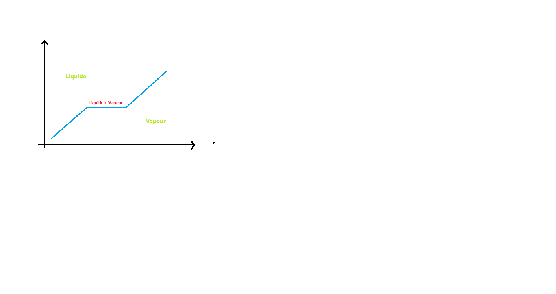

Temp. Ebullition éther = 40°C  
Temp. Ebullition Fréon = -30°C

Diagramme d’équilibre :

• *Equilibre liquide/vapeur.*

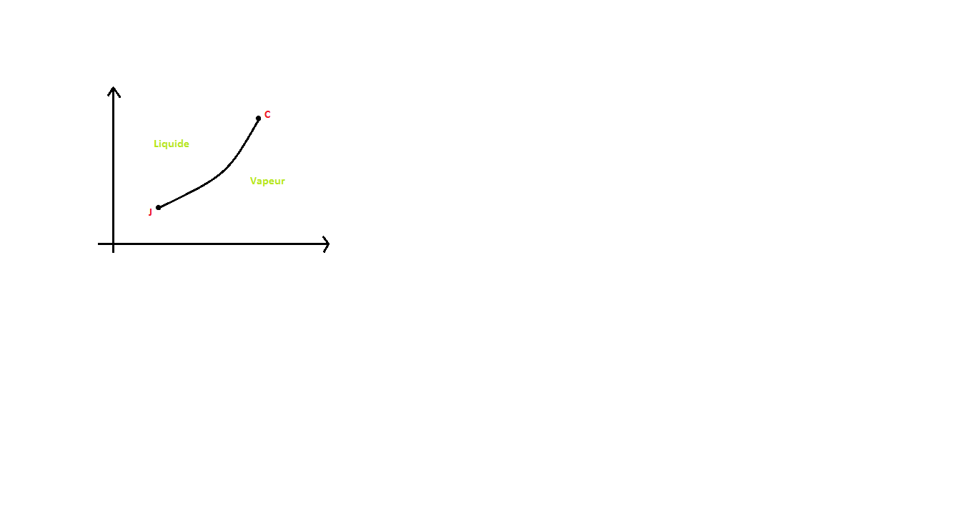

- Le Point C est dit *Critique*.  
- Le Point J est dit *Triple.*  
Au point triple, l’eau est en équilibre au niveau de ces trois phases. Il y a alors changement de l’indice de réfraction de la matière : on est au niveau du fluide supercritique (eau 🡪 374°C, 278 atm)

• *Equilibre Solide/Liquide.*

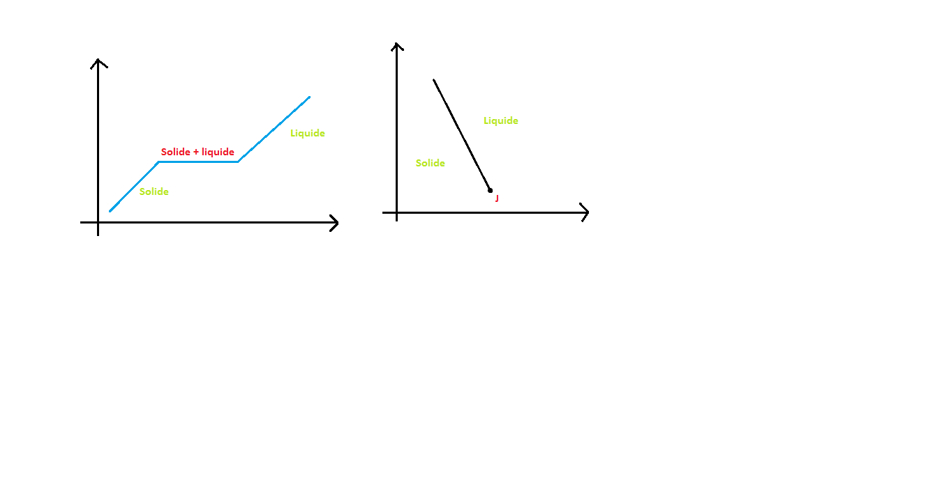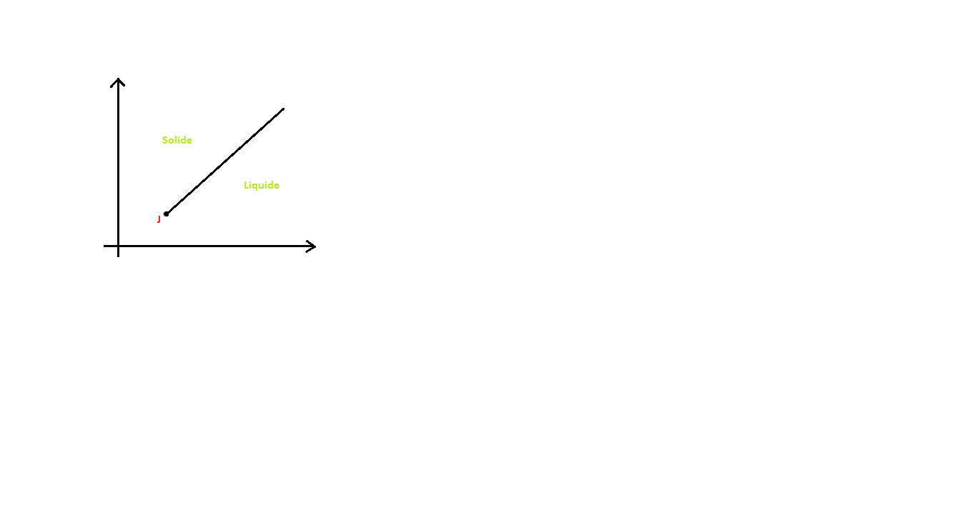

Valable pour l’eau et l’ensemble des corps purs.

• *Equilibre Solide/Vapeur.*

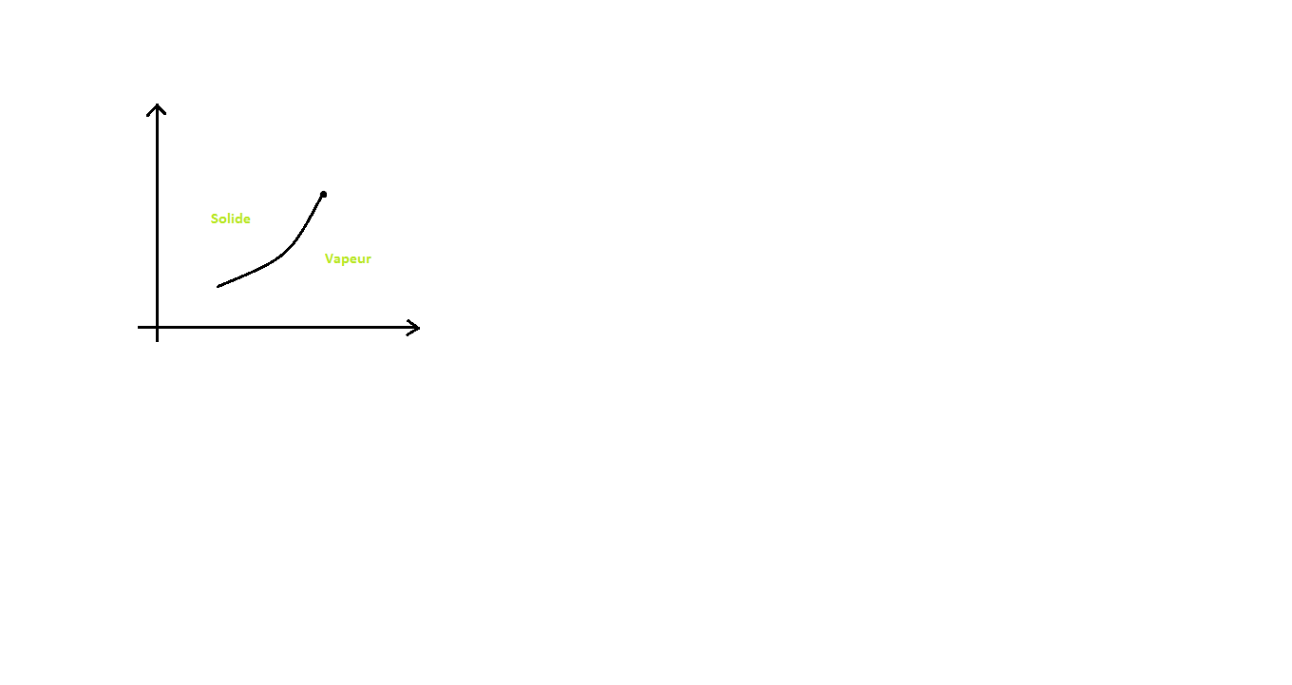

3. Chaleur latente.

• De vaporisation.

*Chaleur nécessaire pour faire passer un corps pur d’un état à un autre par modification des molécules constitutives du corps.*

Lv = Qp / m = ∆H / m (en J.kg-1)

Avec Qp = mLv 🡪 chaleur latente de vaporisation  
 Qp = mCp ∆T 🡪 chaleur sensible

Or, ∆H = ∆U + ∆PV  
 = Uv – Ul + ∆VP + ∆PV  
Donc la chaleur latente de vaporisation et en règle générale est fonction de la pression.

• De Liquéfaction.

Ll = -Lv

Ll = -539 kcal.kg-1 (pour l’eau)

• De Fusion.

Qp = ∆H = mLf  
Lv = - Lf

Pour l’eau : 80 kcal.kg-1Pour le Plomb : 30 kcal.kg-1

• De Sublimation.

Ls = Lf +Lv

Concernant la condensation, Lc = - Ls

4. Application à l’air.

Composée de 21% d’oxygène, 78% d’azote et 1% d’argon.  
Soit Mas = 29 g/mol

**L’air humide** :

Mah = (1-Xve) x 29 + Xve x 18

Avec Xve, la fraction molaire de la vapeur d’eau définie par Xve = nve / nah

On définit aussi, Pah = πas + πve = Patm

**Humide relative :**

HR = e = πve / Pvs 🡪 capacité de séchage

La vitesse de séchage étant definie par, v= d(meau) / dt = kS (Pvs – πve/ Patm)

**Production de froid :**

- Cycle de Carnot  
- Rankine Joules